Een eerste laagje vernis in de saloon

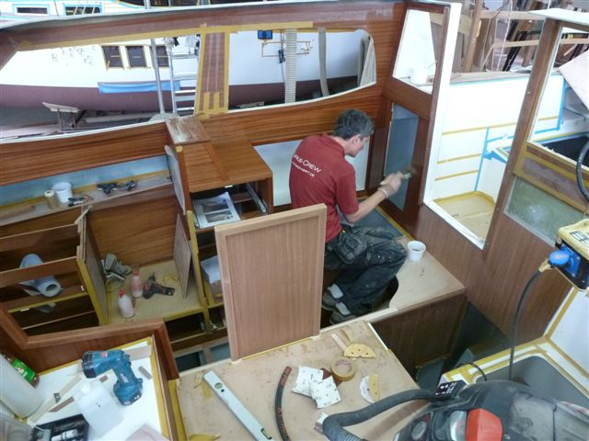

Het kleinste kamertje en de voorkajuit met verschoven enkele bedden

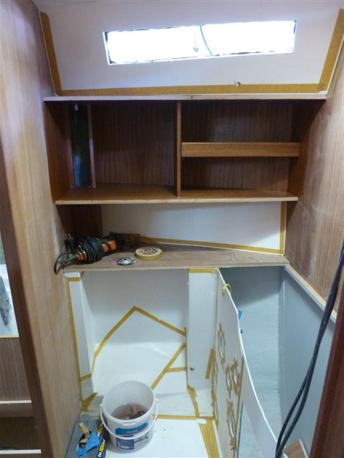 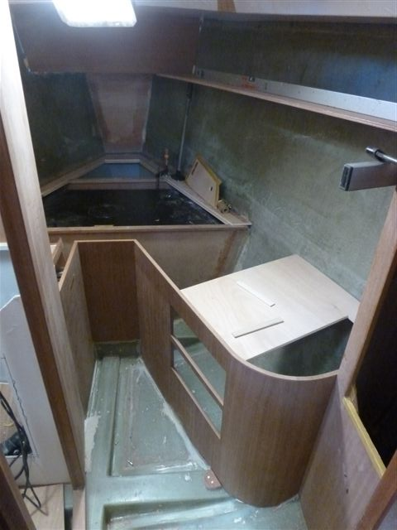

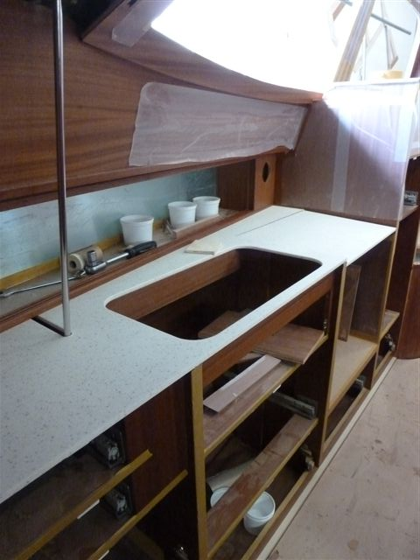keuken met zich op zee en voeten in ’t water

Daar wordt het mastje vastgezet

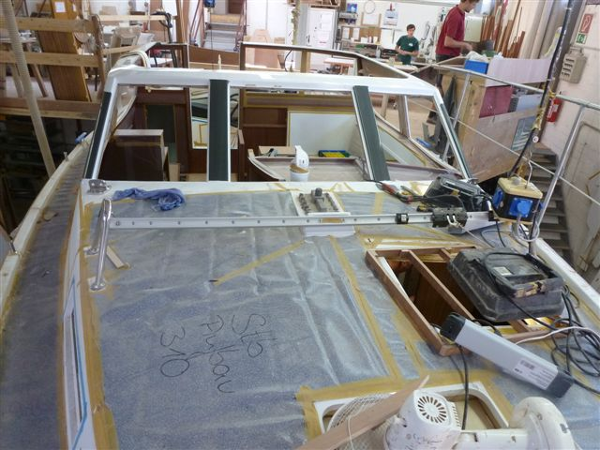

Het tuintje achteraan, in het gaatje in het groen komt de helmstok, oorzaak van menige nachtmerrie.

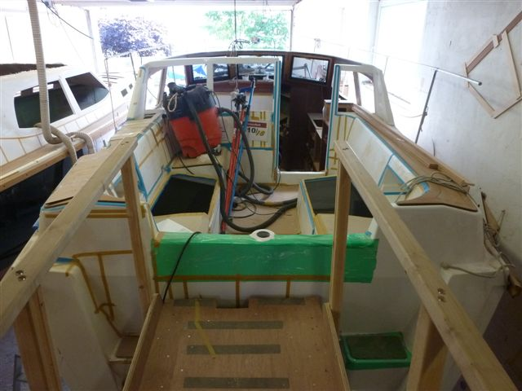

Het schiet op, Finally staat al met zijn broer in de afwerkhal